本发明公开了一种基于流形优化的信道平滑方法，涉及信道平滑的技术领域。所述方法包括以下步骤：构建多输入多输出正交频分复用系统，包括：N根接收天线，M根发射天线和K个子载波；基于多输入多输出正交频分复用系统，以最大化多输入多输出正交频分复用系统中波束形成信道的平滑性为目标，考虑信道估计约束，构建信道平滑模型；采用流形优化算法对信道平滑模型进行求解，得到波束形成信道的信道平滑策略。提供本发明的方法，能够有效降低相邻子载波之间的差异向量和每个子载波的幅度，减轻相应的波束形成信道的破坏性，提高信道估计与数据包准确率。

1.一种基于流形优化的信道平滑方法，其特征在于，所述方法包括以下步骤：
构建多输入多输出正交频分复用系统，包括：N根接收天线，M根发射天线和K个子载波；
基于多输入多输出正交频分复用系统，以最大化多输入多输出正交频分复用系统中波束形成信道的平滑性为目标，考虑信道估计约束，构建信道平滑模型；
采用流形优化算法对信道平滑模型进行求解，得到波束形成信道的信道平滑策略。
2.根据权利要求1所述的基于流形优化的信道平滑方法，其特征在于，基于多输入多输出正交频分复用系统，设置第i个子载波上的信道估计约束，表达式为：
$$\hat{H_{i}}=H_{i}+Z_{i}$$
采用FIR滤波器对信道估计约束$\hat{H_{i}}$进行信道平滑处理，得到信道估计${\overline{H}}_{i}$，并对信道估计${\overline{H}}_{i}$进行奇异值分解，表达式为：
$${\overline{H}}_{i}=U_{i}Λ_{i}V_{i}^{H}$$
其中，$H_{i}∈C^{M×N}$表示多输入多输出正交频分复用系统的信道，$Z_{i}∈C^{M×N}$表示加性噪声，$V_{i}∈C^{M×N}$表示右奇异值向量，$U_{i}$表示左奇异向量矩阵，$Λ_{i}$表示奇异值矩阵，$V_{i}^{H}$表示信道上经过奇异值分解后的右奇异值向量。
3.根据权利要求2所述的基于流形优化的信道平滑方法，其特征在于，基于信道估计约束$\hat{H_{i}}$和右奇异值向量$V_{i}$，并最小化信道上前后右奇异值向量$V_{i}$之间距离，以最大化多输入多输出正交频分复用系统中波束形成信道的平滑性，构建信道平滑模型，表达式为：
$$\min_{Q_{i}}\sum_{i=1}^{N}{{\left\|V_{i}Q_{i}−V_{i+1}Q_{i+1}\right\|}_{F}^{2} }$$
$$\begin{aligned}s.t.Q_{i}^{H}Q_{i}=I_{N_{r}}\end{aligned}$$
其中，$Q_{i}∈C^{N×M}$表示待求解的向量，$I_{N_{r}}$表示单位矩阵，$Q_{i}^{H}Q_{i}=I_{N_{r}}$表示酉矩阵约束。
4.根据权利要求3所述的基于流形优化的信道平滑方法，其特征在于，采用矩阵范数展开与迹运算简化方法对信道平滑模型进行简化，表达式为：
$$\min_{Q_{i}}\sum_{i=1}^{N−1}{−Tr\left(Q_{i}Q_{i+1}^{H}R_{i}\right)}−Tr\left(Q_{i+1}Q_{i}^{H}R_{i}^{H}\right)$$
$$\begin{aligned}s.t.Q_{i}^{H}Q_{i}=I_{N_{r}}\end{aligned}$$
其中，$Q_{i}∈C^{N×M}$表示待求解的向量，$Tr\left(∗\right)$表示矩阵的迹运算，$R_{i}$等于${V_{i+1}}^{H}V_{i}$，$V_{i}∈C^{M×N}$表示经过奇异值分解后的右奇异值向量，$I_{N_{r}}$表示单位矩阵。
5.根据权利要求4所述的基于流形优化的信道平滑方法，其特征在于，采用流形优化算法对信道平滑模型进行求解的过程包括：
将信道平滑模型的目标函数简化为黎曼流形上的无约束优化形式；
采用基于Barzilai-Borwein算法的迭代优化方法，结合梯度下降策略，将无约束优化形式的目标函数转化为最小二乘问题；
对所述最小二乘问题进行求解得到黎曼BB步长，基于所述黎曼BB步长计算流形上接收到的信号向量；
根据接收到的信号对简化后的信道平滑模型进行求导，以计算欧几里得空间中梯度的分段函数，并基于所述分段函数重构平滑波束成形向量。
6.根据权利要求5所述的基于流形优化的信道平滑方法，其特征在于，将信道平滑模型的目标函数简化为黎曼流形上的无约束优化形式的表达式为：
$$\min_{Q_{i}}f\left(Q_{i}\right)$$
$$\begin{aligned}s.t.Q_{i}^{H}Q_{i}=I_{N_{r}}\end{aligned}$$
其中，$f\left(Q_{i}\right)$表示信道平滑模型中的成本值；成本值越小，平滑性越大。
7.根据权利要求6所述的基于流形优化的信道平滑方法，其特征在于，将无约束优化形式的目标函数转化为最小二乘问题，表达式为：
$$\left. \min_{t}| | s_{k}t−y_{k}\right.|{\left.​\right|}_{2}$$
对所述最小二乘问题进行求解得到黎曼BB步长，表达式为：
$$α_{k+1}^{BB}=\frac{s_{k}^{T}s_{k}}{s_{k}^{T}y_{k}}$$
基于所述黎曼BB步长计算黎曼流形上的更新向量，表达式为：
$$s_{k}∶=T_{η_{k}}\left(η_{k}\right)=T_{x_{k}⟶x_{k+1}}\left(−α_{k}g_{k}\right)=−α_{k}T_{x_{k}⟶x_{k+1}}\left(g_{k}\right)$$
基于黎曼流形上的更新向量，计算流形上接收到的信号向量，表达式为：
$$y_{k}≔g_{k+1}−T_{x_{k}⟶x_{k+1}}\left(g_{k}\right)=g_{k+1}+\frac{1}{α_{k}}T_{η_{k}}\left(η_{k}\right)$$
其中，$T_{η_{k}}\left(∗\right)$表示黎曼流形上的向量传输算子，$η_{k}$表示当前点 $x_{k}$处的优化方向向量。$g_{k}$表示当前点$x_{k}$的梯度向量，$s_{k}^{T}$表示更新向量$s_{k}$的转置。
8.根据权利要求7所述的基于流形优化的信道平滑方法，其特征在于，根据接收到的信号对简化后的信道平滑模型进行求导，以计算欧几里得空间中梯度的分段函数，表达式为：
$$\begin{aligned}\text{grad}\overline{f}\left(Q_{i}\right)\left\{\begin{aligned}−2{R_{i}}^{H}Q_{i+1}, i=1 \\ −2{R_{i}}^{H}Q_{i+1}−2R_{i−1}Q_{i−1}, 1<i<sub \\ −2R_{i−1}Q_{i−1}, i=sub\end{aligned} \right.\end{aligned}$$
基于所述分段函数重构平滑波束成形向量，表达式为：
$$V_{i}^{∗}=V_{i}Q_{i}^{∗}$$
其中，$sub$表示子载波的数量，$Q_{i}∈C^{N×M}$表示待求解的向量，$R_{i}$等于${V_{i+1}}^{H}V_{i}$，$V_{i}∈C^{M×N}$表示经过奇异值分解后的右奇异值向量，$Q_{i}^{∗}$表示求解得到的最优旋转矩阵。
9.一种计算机设备，其特征在于，包括存储器、处理器及存储在存储器上、并在处理器上运行的计算机程序，其中，所述处理器执行所述计算机程序时，实现如权利要求1至8任一项所述方法的步骤。
10.一种计算机可读存储介质，其特征在于，所述计算机可读存储介质存储有计算机程序，所述计算机程序被处理器执行，实现如权利要求1至8任一项所述方法的步骤。

一种基于流形优化的信道平滑方法
技术领域
本发明涉及信道平滑的技术领域，尤其涉及一种基于流形优化的信道平滑方法。
背景技术
信道平滑是一种用于增强通信系统中信道估计的技术，信道平滑能够对信道特性进行某种程度的平均或滤波处理，以减少信道的时变特性或频率选择性衰落等对信号传输的影响，从而改善信号传输的可靠性和质量。
但目前的信道平滑技术中，由于实际的通信信道往往存在各种不理想因素，如多径效应、多普勒频移、噪声干扰等，这些因素会导致信号在传输过程中发生失真、衰落等现象，影响通信系统的性能。而信道平滑技术可以有效地对抗这些不利影响，提高通信系统的稳定性和可靠性，提升数据传输的准确性和效率。
正交频分复用（Orthogonal Frequency Division Multiplexing，OFDM）系统是一种多载波调制技术，在现代通信领域中应用广泛。在正交频分复用系统中，信道平滑利用了频域中信道响应之间的相关性或平滑性，将高速率的数据流分割成多个低速率的子数据流，然后将这些子数据流分别调制到相互正交的子载波上进行并行传输；由于子载波之间相互正交，它们在频谱上可以相互重叠，但在接收端仍能够通过相关解调技术正确地分离和恢复出各个子数据流，从而有效地提高了频谱利用率。
然而，现有的正交频分复用系统应用于WiFi波束形成的多输入多输出（MIMO）系统时，由于接收器提供的波束形成向量具有破坏性，使得相邻子载波之间的差异向量和每个子载波的幅度较高，导致相应的波束形成信道也具有破坏性，进而导致信道估计误差与数据包错误率较高的问题。
发明内容
为了克服现有技术存在OFDM应用于WiFi波束形成的多输入多输出系统时，相邻子载波之间的差异向量和每个子载波的幅度较高，导致相应的波束形成信道也具有破坏性，进而导致信道估计误差与数据包错误率较高的问题，本发明的目的在于提出一种基于流形优化的信道平滑方法，能够有效降低相邻子载波之间的差异向量和每个子载波的幅度，减轻相应的波束形成信道的破坏性，提高信道估计与数据包准确率。
为实现本发明的目的，本发明采用如下技术方案实现：
一种基于流形优化的信道平滑方法，所述方法包括以下步骤：
构建多输入多输出正交频分复用系统，包括：N根接收天线，M根发射天线和K个子载波；
基于多输入多输出正交频分复用系统，以最大化多输入多输出正交频分复用系统中波束形成信道的平滑性为目标，考虑信道估计约束，构建信道平滑模型；
采用流形优化算法对信道平滑模型进行求解，得到波束形成信道的信道平滑策略。
在上述技术方案中，通过构建多输入多输出正交频分复用系统，能够更好地的对现有技术中存在的技术问题进行研究，从而根据技术问题，以最大化多输入多输出正交频分复用系统中波束形成信道的平滑性为目标，考虑信道估计约束，构建信道平滑模型，采用流形优化算法对所述信道平滑模型进行迭代求解，并根据得到波束形成信道的信道平滑策略，能够在OFDM应用于WiFi波束形成的多输入多输出系统时，有效降低相邻子载波之间的差异向量和每个子载波的幅度，减轻相应的波束形成信道的破坏性，提高信道估计与数据包准确率，且采用的流形优化算法能够在求解信道平滑模型的过程中，有效避免Hessian矩阵的计算，从而提高计算效率，减少资源浪费。
进一步地，基于多输入多输出正交频分复用系统，设置第i个子载波上的信道估计约束，表达式为：
$$\hat{H_{i}}=H_{i}+Z_{i}$$
采用FIR滤波器对信道估计约束$\hat{H_{i}}$进行信道平滑处理，得到信道估计${\overline{H}}_{i}$，并对信道估计${\overline{H}}_{i}$进行奇异值分解，表达式为：
$${\overline{H}}_{i}=U_{i}Λ_{i}V_{i}^{H}$$
其中，$H_{i}∈C^{M×N}$表示多输入多输出正交频分复用系统的信道，$Z_{i}∈C^{M×N}$表示加性噪声，$V_{i}∈C^{M×N}$表示右奇异值向量，$U_{i}$表示左奇异向量矩阵，$Λ_{i}$表示奇异值矩阵，$V_{i}^{H}$表示信道上经过奇异值分解后的右奇异值向量。
进一步地，基于信道估计约束$\hat{H_{i}}$和右奇异值向量$V_{i}$，并最小化信道上前后右奇异值向量$V_{i}$之间距离，以最大化多输入多输出正交频分复用系统中波束形成信道的平滑性，构建信道平滑模型，表达式为：
$$\min_{Q_{i}}\sum_{i=1}^{N}{{\left\|V_{i}Q_{i}−V_{i+1}Q_{i+1}\right\|}_{F}^{2} }$$
$$\begin{aligned}s.t.Q_{i}^{H}Q_{i}=I_{N_{r}}\end{aligned}$$
其中，$Q_{i}∈C^{N×M}$表示待求解的向量，$I_{N_{r}}$表示单位矩阵，$Q_{i}^{H}Q_{i}=I_{N_{r}}$表示酉矩阵约束。
进一步地，采用矩阵范数展开与迹运算简化方法对信道平滑模型进行简化，表达式为：
$$\min_{Q_{i}}\sum_{i=1}^{N−1}{−Tr\left(Q_{i}Q_{i+1}^{H}R_{i}\right)}−Tr\left(Q_{i+1}Q_{i}^{H}R_{i}^{H}\right)$$
$$\begin{aligned}s.t.Q_{i}^{H}Q_{i}=I_{N_{r}}\end{aligned}$$
其中，$Q_{i}∈C^{N×M}$表示待求解的向量，$Tr\left(∗\right)$表示矩阵的迹运算，$R_{i}$等于${V_{i+1}}^{H}V_{i}$，$V_{i}∈C^{M×N}$表示经过奇异值分解后的右奇异值向量，$I_{N_{r}}$表示单位矩阵。
在上述技术方案中，通过构建多输入多输出正交频分复用系统能够计算出系统中设置的第i个子载波上的信道估计约束，从而基于信道估计约束计算经过奇异值分解后的右奇异值向量，并根据现有系统中奇异值分解后的右奇异值向量的平滑性不足问题，构建信道平滑模型，从而以最大化多输入多输出正交频分复用系统中波束形成信道的平滑性为目标对奇异值分解后的右奇异值向量进行平滑性优化，以改善波束成形信道的性能；此外，采用矩阵范数展开与迹运算简化方法对信道平滑模型进行简化，能够提高计算效率，减少资源浪费。
进一步地，采用流形优化算法对信道平滑模型进行求解的过程包括：
将信道平滑模型的目标函数简化为黎曼流形上的无约束优化形式；
采用基于Barzilai-Borwein算法的迭代优化方法，结合梯度下降策略，将无约束优化形式的目标函数转化为最小二乘问题；
对所述最小二乘问题进行求解得到黎曼BB步长，基于所述黎曼BB步长计算流形上接收到的信号向量；
根据接收到的信号对简化后的信道平滑模型进行求导，以计算欧几里得空间中梯度的分段函数，并基于所述分段函数重构平滑波束成形向量。
进一步地，将信道平滑模型的目标函数简化为黎曼流形上的无约束优化形式的表达式为：
$$\min_{Q_{i}}f\left(Q_{i}\right)$$
$$\begin{aligned}s.t.Q_{i}^{H}Q_{i}=I_{N_{r}}\end{aligned}$$
其中，$f\left(Q_{i}\right)$表示信道平滑模型中的成本值；成本值越小，平滑性越大。
进一步地，将无约束优化形式的目标函数转化为最小二乘问题，表达式为：
$$\left. \min_{t}| | s_{k}t−y_{k}\right.|{\left.​\right|}_{2}$$
对所述最小二乘问题进行求解得到黎曼BB步长，表达式为：
$$α_{k+1}^{BB}=\frac{s_{k}^{T}s_{k}}{s_{k}^{T}y_{k}}$$
基于所述黎曼BB步长计算黎曼流形上的更新向量，表达式为：
$$s_{k}∶=T_{η_{k}}\left(η_{k}\right)=T_{x_{k}⟶x_{k+1}}\left(−α_{k}g_{k}\right)=−α_{k}T_{x_{k}⟶x_{k+1}}\left(g_{k}\right)$$
基于黎曼流形上的更新向量，计算流形上接收到的信号向量，表达式为：
$$y_{k}≔g_{k+1}−T_{x_{k}⟶x_{k+1}}\left(g_{k}\right)=g_{k+1}+\frac{1}{α_{k}}T_{η_{k}}\left(η_{k}\right)$$
其中，$T_{η_{k}}\left(∗\right)$表示黎曼流形上的向量传输算子，$η_{k}$表示当前点 $x_{k}$处的优化方向向量。$g_{k}$表示当前点$x_{k}$的梯度向量，$s_{k}^{T}$表示更新向量$s_{k}$的转置。
进一步地，根据接收到的信号对简化后的信道平滑模型进行求导，以计算欧几里得空间中梯度的分段函数，表达式为：
$$\begin{aligned}\text{grad}\overline{f}\left(Q_{i}\right)\left\{\begin{aligned}−2{R_{i}}^{H}Q_{i+1}, i=1 \\ −2{R_{i}}^{H}Q_{i+1}−2R_{i−1}Q_{i−1}, 1<i<sub \\ −2R_{i−1}Q_{i−1}, i=sub\end{aligned} \right.\end{aligned}$$
基于所述分段函数重构平滑波束成形向量，表达式为：
$$V_{i}^{∗}=V_{i}Q_{i}^{∗}$$
其中，$sub$表示子载波的数量，$Q_{i}∈C^{N×M}$表示待求解的向量，$R_{i}$等于${V_{i+1}}^{H}V_{i}$，$V_{i}∈C^{M×N}$表示经过奇异值分解后的右奇异值向量，$Q_{i}^{∗}$表示求解得到的最优旋转矩阵。
一种计算机设备，包括存储器、处理器及存储在存储器上、并在处理器上运行的计算机程序，其中，所述处理器执行所述计算机程序时，实现一种基于流形优化的信道平滑方法的步骤。
一种计算机可读存储介质，所述计算机可读存储介质存储有计算机程序，所述计算机程序被处理器执行，实现一种基于流形优化的信道平滑方法的步骤。
相比现有技术，本发明的有益效果在于：
本发明提出一种基于流形优化的信道平滑方法，通过构建多输入多输出正交频分复用系统，能够更好地的对现有技术中存在的技术问题进行研究，从而根据技术问题，以最大化多输入多输出正交频分复用系统中波束形成信道的平滑性为目标，考虑信道估计约束，构建信道平滑模型，采用流形优化算法对所述信道平滑模型进行迭代求解，并根据得到波束形成信道的信道平滑策略，能够在OFDM应用于WiFi波束形成的多输入多输出系统时，有效降低相邻子载波之间的差异向量和每个子载波的幅度，减轻相应的波束形成信道的破坏性，提高信道估计与数据包准确率，且采用的流形优化算法能够在求解信道平滑模型的过程中，有效避免Hessian矩阵的计算，从而提高计算效率，减少资源浪费。
附图说明
图1为本申请实施例提供的一种基于流形优化的信道平滑方法的步骤流程图；
图2为本申请实施例提供的实验中随着迭代次数增加信道平滑模型的收敛情况示意图；
图3为本申请实施例提供的实验中信道平滑模型与现有模型的性能对比示意图；
图4为本申请实施例提供的实验中信道平滑模型不同接收天线和数据流数量下的性能示意图。
具体实施方式
为了便于理解本发明，下面将参照相关附图对本发明进行更全面的描述。附图中给出了本发明的较佳的实施例。但是，本发明可以用许多不同的形式来实现，并不限于本文所描述的实施例。相反地，提供这些实施例的目的是使对本发明的公开内容的理解更加透彻全面。
除非另有定义，本文所使用的所有的技术和科学术语与属于本发明的技术领域的技术人员通常理解的含义相同。本文中在本发明的说明书中所使用的术语只是为了描述具体的实施例的目的，不是旨在于限制本发明。本文所使用的术语“及/或”包括一个或多个相关的所列项目的任意的和所有的组合。
实施例一：
本实施例提供一种基于流形优化的信道平滑方法，参见图1，所述方法包括以下步骤：
步骤S1：构建多输入多输出正交频分复用系统（MIMO OFDM），包括：N根接收天线，M根发射天线和K个子载波；
步骤S2：基于多输入多输出正交频分复用系统，以最大化多输入多输出正交频分复用系统中波束形成信道的平滑性为目标，考虑信道估计约束，构建信道平滑模型；
步骤S3：采用流形优化算法对信道平滑模型进行求解，得到波束形成信道的信道平滑策略。
作为优选地实施例，在步骤S1中，基于多输入多输出正交频分复用系统，设置第i个子载波上的信道估计约束，表达式为：
$$\hat{H_{i}}=H_{i}+Z_{i}\left(1\right)$$
其中，$H_{i}∈C^{M×N}$ 是MIMO OFDM信道，$Z_{i}∈C^{M×N}$是加性噪声。此时为信道探测帧，它是非波束成形（non-BFed）的，因此可以在接收端使用 FIR 滤波器对经过的信道进行平滑处理，并将 FIR 滤波器的窗口值固定设置为 5。
在$\hat{H_{i}}$经过 FIR 滤波器后，能够获得经过信道平滑处理后的信道估计${\overline{H}}_{i}$，此时对${\overline{H}}_{i}$进行奇异值分解（SVD），得到以下方程：
$$\begin{aligned}{\overline{H}}_{i}=U_{i}Λ_{i}V_{i}^{H}\left(2\right)\end{aligned}$$
其中，$V_{i}∈C^{M×N}$表示右奇异值向量，$U_{i}$表示左奇异向量矩阵，$Λ_{i}$表示奇异值矩阵，$V_{i}^{H}$表示信道上经过奇异值分解后的右奇异值向量。量化后的 $V_{i}$将被打包到 CSI 帧中并发送到接入点（AP），AP 将使用 $V_{i}$ 的计算来生成波束成形向量。802.11ax 中的信道探测协议包括 AP 的信道探测帧和STA的CSI报告帧。AP采用强制零预编码器，在第$i$个子载波上，AP形成的波束成形矩阵表达式为：
$$\begin{aligned}T_{i}=S_{i}{\left(S_{i}^{H}S_{i}\right)}^{−1}P_{i}\left(3\right)\end{aligned}$$
其中，$S_{i}=\left[v_{1}^{1},v_{2}^{1},…,v_{K}^{1}\right]$ 由 ${\overline{H}}_{i}$ 的最大右奇异值向量组成。$P_{i}$是一个对角矩阵，对角线上是功率归一化因子。
在信道估计的情况下，信号经过波束成形矩阵 $T_{i}$后，第 $i$ 个子载波上传输的信号可以表示为：
$$\begin{aligned}Y_{i}=H_{i}T_{i}X_{i}+Z_{i}\left(4\right)\end{aligned}$$
$Y_{i}∈C^{M×1}$ 是接收到的信号向量, $X_{i}∈C^{N×1}$ 是发送的信号向量, $Z_{i}∈C^{M×1}$ 是加性噪声向量。 $H_{i}∈C^{M×N}$ 是街道估计矩阵，用于估计信道的影响。STA 可以使用 MIMO 数据帧的领先码来估计波束成形信道，
$$\begin{aligned}h_{i}=H_{i}T_{i}+z_{i}\left(5\right)\end{aligned}$$
$z_{i}$是通道估计误差。将接收到的信号向量 $Y_{i}$与波束成形矩阵 $h_{i}$相乘，以去除通道影响后得到信号向量 $X_{i}$。即 $X_{i}=h_{i}^{−1}Y_{i}$。这一步实际上是对接收到的信号进行干扰消除和信号增强，使接收到的信号更加清晰和可靠。但是，由于秩反转效应，在执行 SVD 分解后获得的通道矩阵的奇异向量在子载波上可能会产生破坏性影响，这些影响通过 CSI 报告帧传递给 AP，导致波束成形向量 $T_{i}$ 的不光滑，从而导致$h_{i}$的不光滑，影响信号的接收和解调。
作为优选地实施例，根据波束成形向量$T_{i}$的不光滑，从而导致 $h_{i}$ 的不光滑，影响信号的接收和解调的问题，基于信道估计约束$\hat{H_{i}}$和右奇异值向量$V_{i}$，并最小化信道上前后右奇异值向量$V_{i}$之间距离，以最大化多输入多输出正交频分复用系统中波束形成信道的平滑性，构建信道平滑模型，表达式为：
$$\min_{Q_{i}}\sum_{i=1}^{N}{{\left\|V_{i}Q_{i}−V_{i+1}Q_{i+1}\right\|}_{F}^{2} }$$
$$\begin{aligned}s.t.Q_{i}^{H}Q_{i}=I_{N_{r}}\end{aligned}\left(6\right)$$
其中，$Q_{i}∈C^{N×M}$表示待求解的向量，$I_{N_{r}}$表示单位矩阵，$Q_{i}^{H}Q_{i}=I_{N_{r}}$表示酉矩阵约束。
采用矩阵范数展开与迹运算简化，可以将式（6）改写为，
$${\left\|V_{i}Q_{i}−V_{i+1}Q_{i+1}\right\|}_{F}^{2}$$
$$=Tr\left(\left(V_{i}Q_{i}−V_{i+1}Q_{i+1}\right){\left(V_{i}Q_{i}−V_{i+1}Q_{i+1}\right)}^{H}\right)$$
$$\begin{aligned}=2N_{r}−Tr\left(Q_{i}Q_{i+1}^{H}V_{i+1}^{H}V_{i}+Q_{i+1}Q_{i}^{H}V_{i}^{H}V_{i+1}\right)\left(7\right)\end{aligned}$$
进一步地，由于$N_{r}$是已知且可计算的，使用常数项剔除操作，从简化的优化表达式中去除$N_{r}$项，对信道平滑模型进行简化，表达式为：
$$\min_{Q_{i}}\sum_{i=1}^{N−1}{−Tr\left(Q_{i}Q_{i+1}^{H}R_{i}\right)}−Tr\left(Q_{i+1}Q_{i}^{H}R_{i}^{H}\right)$$
$$\begin{aligned}s.t.Q_{i}^{H}Q_{i}=I_{N_{r}}\end{aligned}\left(8\right)$$
其中，$Q_{i}∈C^{N×M}$表示待求解的向量，$Tr\left(∗\right)$表示矩阵的迹运算，表示矩阵主对角线元素之和，$R_{i}$等于${V_{i+1}}^{H}V_{i}$，$V_{i}∈C^{M×N}$表示经过奇异值分解后的右奇异值向量，$I_{N_{r}}$表示单位矩阵。经过这一系列的操作后，简化了优化表达式，保留酉矩阵约束，并且减少计算复杂度，去除常数项后，优化目标函数的形式更加简洁，优化算法不需要计算与 $N_{r}$相关的无意义量。
可以理解的，通过构建多输入多输出正交频分复用系统能够计算出系统中设置的第i个子载波上的信道估计约束，从而基于信道估计约束计算经过奇异值分解后的右奇异值向量，并根据现有系统中奇异值分解后的右奇异值向量的平滑性不足问题，构建信道平滑模型，从而以最大化多输入多输出正交频分复用系统中波束形成信道的平滑性为目标对奇异值分解后的右奇异值向量进行平滑性优化，以改善波束成形信道的性能；此外，采用矩阵范数展开与迹运算简化方法对信道平滑模型进行简化，能够提高计算效率，减少资源浪费。
作为优选地实施例，采用流形优化算法对信道平滑模型进行求解的过程包括：
将信道平滑模型的目标函数简化为黎曼流形上的无约束优化形式；
采用基于Barzilai-Borwein算法的迭代优化方法，结合梯度下降策略，将无约束优化形式的目标函数转化为最小二乘问题；
对所述最小二乘问题进行求解得到黎曼BB步长，基于所述黎曼BB步长计算流形上接收到的信号向量；
根据接收到的信号对简化后的信道平滑模型进行求导，以计算欧几里得空间中梯度的分段函数，并基于所述分段函数重构平滑波束成形向量。
具体地，将信道平滑模型的目标函数简化为黎曼流形上的无约束优化形式的表达式为：
$$\min_{Q_{i}}f\left(Q_{i}\right)$$
$$\begin{aligned}s.t.Q_{i}^{H}Q_{i}=I_{N_{r}}\end{aligned}\left(9\right)$$
其中，$f\left(Q_{i}\right)$表示信道平滑模型中的成本值；成本值越小，平滑性越大。
将在黎曼流形上使用 $Barzilai−Borwein$ (BB) 算法来求解这个优化表达式。 BB算法属于一阶优化算法的范畴，仅依赖于成本函数的梯度，而不包含如 Hessian 矩阵之类的二阶信息。使用 $g^{\left(k\right)}=∇f\left(x^{\left(k\right)}\right)$ 和 $F^{\left(k\right)}=∇^{2}f\left(x^{\left(k\right)}\right)$ 来表示，那么一阶方法可以表示为 $x^{\left(k+1\right)}=x^{\left(k\right)}−α_{k}g^{\left(k\right)}$，其中步长 $α_{k}$ 可以是固定的，也可以通过线搜索获得。一阶方法简单，但收敛速度较慢。牛顿法给出为 $x^{\left(k+1\right)}=x^{\left(k\right)}−{\left(F^{\left(k\right)}\right)}^{−1}g^{\left(k\right)}$，其收敛速度更快，但需要计算 Hessian 矩阵。Barzilai-Borwein (BB) 方法使用 $α_{k}g^{\left(k\right)}$ 来近似 ${\left(F^{\left(k\right)}\right)}^{−1}$，这样可以避免 Hessian 矩阵的计算，简化计算过程，进而提升优化效率。
具体地，将无约束优化形式的目标函数转化为最小二乘问题，表达式为：
$$\left. \min_{t}| | s_{k}t−y_{k}\right.|{\left.​\right|}_{2}\left(10\right)$$
在欧几里得空间中，BB方法的基本思想是，对于 $k≥1$，求解最小二乘问题，其中$s_{k}∶=x_{k+1}−x_{k}$ 和 $y_{k}∶=∇f\left(x_{k+1}\right)−∇f\left(x_{k}\right)$，设 $x_{k+1}≠x_{k}$，通过最小二乘法得到唯一解$t=\frac{s_{k}^{T}y_{k}}{s_{k}^{T}s_{k}}$。
当 $s_{k}^{T}y_{k}>0$ 时，对所述最小二乘问题进行求解得到黎曼BB步长，表达式为：
$$α_{k+1}^{BB}=\frac{s_{k}^{T}s_{k}}{s_{k}^{T}y_{k}}\left(11\right)$$
类似于欧几里得情况，黎曼 BB方法通过身份矩阵的标量倍数来近似在特定点上 $f$ 的黎曼 Hessian 的作用，这样可以避免计算黎曼 Hessian 的高昂成本，且捕捉局部二阶信息，收敛速度显著优于传统一阶方法。具体地，在第 $\left(k+1\right)$ 步中，Hessian 作为从 $T_{x_{k}}M$ 到 $T_{x_{k+1}}M$ 的线性映射作用（$T_{x_{k}}M$ 表示流形 $M$在点 $x_{k}$上的切空间 $T_{x_{k}}M$。）。考虑向量 $η_{k}=−α_{k}g_{k}$，而不是差值 $x_{k+1}−x_{k}$，该向量属于 $T_{x_{k}}M$，并将其传输到 $T_{x_{k+1}}M$；
进而基于所述黎曼BB步长计算黎曼流形上的更新向量，表达式为：
$$s_{k}∶=T_{η_{k}}\left(η_{k}\right)=T_{x_{k}⟶x_{k+1}}\left(−α_{k}g_{k}\right)=−α_{k}T_{x_{k}⟶x_{k+1}}\left(g_{k}\right)\left(12\right)$$
其中，式（12）描述了在黎曼流形上进行优化时的一个关键步骤：向量传输。$s_{k}$表示在流形上的更新向量，即从点 $x_{k}$ 移动到点 $x_{k+1}$ 所需的向量。$T_{η_{k}}\left(∗\right)$是黎曼流形上的向量传输算子。$η_{k}$为当前点 $x_{k}$处的优化方向向量。$g_{k}$，当前点 $x_{k}$的梯度向量。步长$−α_{k}$用于控制更新幅度。
在这里，设在 $x_{k}$ 和 $x_{k+1}$ 之间存在向量传输。为了获得 $y_{k}$，需要减去位于不同切空间中的两个梯度。为了与流形结构保持一致并在$T_{x_{k+1}}M$上进行操作，将$g_{k}$传输到 $T_{x_{k+1}}M$ 之后进行，从而基于黎曼流形上的更新向量，计算流形上接收到的信号向量，表达式为：
$$y_{k}≔g_{k+1}−T_{x_{k}⟶x_{k+1}}\left(g_{k}\right)=g_{k+1}+\frac{1}{α_{k}}T_{η_{k}}\left(η_{k}\right)\left(13\right)$$
其中，$T_{η_{k}}\left(∗\right)$表示黎曼流形上的向量传输算子，$η_{k}$表示当前点 $x_{k}$处的优化方向向量。$g_{k}$表示当前点$x_{k}$的梯度向量，$s_{k}^{T}$表示更新向量$s_{k}$的转置。
进一步地，根据接收到的信号对简化后的信道平滑模型进行求导，以计算欧几里得空间中梯度的分段函数，过程包括：
将secant方程（10）的黎曼对应形式再次写为：
$$\begin{aligned}s_{k}t=y_{k}\left(14\right)\end{aligned}$$
关于 $T_{x_{k+1}}ℳ$ 的最小二乘近似得到 $t=\frac{{\left\langle s_{k},y_{k}\right\rangle }_{x_{k+1}}}{{\left\langle s_{k},s_{k}\right\rangle }_{x_{k+1}}}$。因此，黎曼 BB 步长的形式为：
$$\begin{aligned}α_{k+1}^{BB}=\frac{{\left\langle s_{k},s_{k}\right\rangle }_{x_{k+1}}}{{\left\langle s_{k},y_{k}\right\rangle }_{x_{k+1}}}\left(15\right)\end{aligned}$$
通过式（10）的对称性，这种对称性来源于最小二乘逼近的性质和梯度变化量与更新向量之间的相互关系，可以生成黎曼 BB 步长，
$$\begin{aligned}{α_{k+1}^{BB}}^{'}=\frac{{\left\langle s_{k},y_{k}\right\rangle }_{x_{k+1}}}{{\left\langle y_{k},y_{k}\right\rangle }_{x_{k+1}}}\left(16\right)\end{aligned}$$
在 $A∈R^{n×p×l}$ 和 $ℬ∈R^{p×m×l}$ 之间的张量-张量积定义为：
$$\begin{aligned}A∗ℬ=fold\left(bcirc\left(A\right)⋅unfold\left(ℬ\right)\right\}∈R^{n×m×l}\left(17\right)\end{aligned}$$
从欧几里得空间 $ε$ 到 $T_{Q}\text{St}\left(n,p,l\right)$ 的正交投影算子为：
$$\begin{aligned}P_{Q}\left(U\right)=U−Q∗\frac{1}{2}\left(Q^{T}∗U+U^{T}∗Q\right)\left(18\right)\end{aligned}$$
此外，设在流形上应用的回缩 $R$ 是基于 $t−QR$ 的回缩，表示为]：
$$\begin{aligned}R_{Q}\left(V\right)=qf\left(Q+V\right)\left(19\right)\end{aligned}$$
其中$Q∈\text{St}\left(n,p,l\right)$，$V∈T_{Q}\text{St}\left(n,p,l\right)$，并且 $qf\left(A\right)$ 表示 $A∈L^{−1}\left(C_{∗}^{n×p×l}\right)$ 的 $t−QR$分解中的 $U$因子，满足 $A=U∗ℛ$，其中 $U∈\text{St}\left(n,p,l\right)$ 和 $ℛ∈L^{−1}\left(C_{upp+}^{p×p×l}\right)$。
在 $\text{St}\left(n,p,l\right)$ 上定义的光滑函数 $f$的梯度为：
$$\text{grad}f\left(Q\right)=P_{Q}\left(\text{grad}\overline{f}\left(Q\right)\right)$$
$$\begin{aligned}=\text{grad}\overline{f}\left(Q\right)−Q∗\text{sym}\left(Q^{T}∗\text{grad}\overline{f}\left(Q\right)\right)\left(20\right)\end{aligned}$$
其中 $\overline{f}$ 在 $R^{n×p×l}$ 上定义，并且在 $\text{St}\left(n,p,l\right)$ 上与 $f$重合：$f={\overline{f}\left.​\right|}_{\text{St}\left(n,p,l\right)}$，并且 $\text{sym}\left(A\right)=\frac{A+A^{T}}{2}$。
在 $\text{St}\left(n,p,l\right)$ 上的向量传输为，
$$τ_{η_{Q}}ξ_{Q}=P_{R_{Q}\left(η_{Q}\right)}ξ_{Q}$$
$$\begin{aligned}=ξ_{Q}−Y∗\text{sym}\left(Y^{\text{T}}∗ξ_{Q}\right)∈T_{Y}\text{St}\left(n,p,l\right)\left(21\right)\end{aligned}$$
其中$τ_{η_{Q}}ξ_{Q}$为向量传输算子，$P_{R_{Q}\left(η_{Q}\right)}ξ_{Q}$为正交投影算子， $Y=R_{Q}\left(η_{Q}\right)$是在 $\text{St}\left(n,p,l\right)$ 上的任意回缩, $R_{Q}\left(∗\right)$回缩算子，$ξ_{Q}∈T_{Q}\text{St}\left(n,p,l\right)$ 是点Q处的切向量。
对简化后的信道平滑模型进行求导，以计算欧几里得空间中梯度的分段函数，表达式为：
$$\begin{aligned}\text{grad}\overline{f}\left(Q_{i}\right)\left\{\begin{aligned}−2{R_{i}}^{H}Q_{i+1}, i=1 \\ −2{R_{i}}^{H}Q_{i+1}−2R_{i−1}Q_{i−1}, 1<i<sub \\ −2R_{i−1}Q_{i−1}, i=sub\end{aligned} \right.\end{aligned}$$
显然，该表达式应该是一个分段函数；
基于所述分段函数，设计基于 BB 算法的波束形成平滑算法1以重构平滑波束成形向量，表达式为：
$$V_{i}^{∗}=V_{i}Q_{i}^{∗}$$
其中，$sub$表示子载波的数量，$Q_{i}∈C^{N×M}$表示待求解的向量，$R_{i}$等于${V_{i+1}}^{H}V_{i}$，$V_{i}∈C^{M×N}$表示经过奇异值分解后的右奇异值向量，$Q_{i}^{∗}$表示求解得到的最优旋转矩阵。
设计基于 BB 算法的波束形成平滑算法1的过程包括：将线搜索的参数定义如下：步长缩减因子 $σ$属于区间 $\left(0,1\right)$；充分减小参数 $γ$ 在 $\left(0,1\right)$ 内；一个整数参数 $M$用于非单调线搜索，其中 $M > 0$；步长的上界和下界，分别表示为 $α_{\text{max}}>α_{\text{min}}>0$。回缩和向量传输算子在方程 (19) 和 (21) 中已定义。设定初始值：起始点 $Q_{0}$。
算法1：基于 BB 算法的波束形成平滑
Initialization:$f0=f\left(Q_{0}\right)$ and $g_{0}=∇^{\left(ℛ\right)}f\left(Q_{0}\right)$
for $k = 0, 1, 2, …$ do
find the smallest$h = 0, 1, 2, …$ such that
$f\left(R_{Q_{k}}\left(−σ^{h}α_{k}^{BB}g_{k}\right)\right)≤max_{1≤j≤min\left(k+1,M\right)}≤f_{k+1−j}−γσ^{h}α_{k}^{BB}{\left\langle g_{k},g_{k}\right\rangle }_{Q_{k}}$
and set $α_{k}{∶=σ}^{h}α_{k}^{BB}$.
Compute $Q_{k+1}=R_{Q_{k}}\left(−α_{k}g_{k}\right)$.
Compute $f_{k+1}=f\left(Q_{k+1}\right)$.
Compute $g_{k+1}=∇^{\left(ℛ\right)}f\left(Q_{k+1}\right)$.
Compute $y_{k}$ and $x_{k}$ as in (12) and (13), respectively.
Set $τ_{k+1}=\frac{{\left\langle s_{k},s_{k}\right\rangle }_{Q_{k+1}}}{{\left\langle s_{k},y_{k}\right\rangle }_{Q_{k+1}}}$
Set $α_{k+1}^{BB}=\left\{\begin{aligned}\text{min}\{α_{max},\text{max}\{α_{min},τ_{k+1}\}\}\#\text{if}{\left\langle s_{k},y_{k}\right\rangle }_{Q_{k+1}}>0 \\ α_{max}\#otherwise\end{aligned}\right.$
end for
for $i=1$ to $sub$ do
Compute $V_{i}^{∗}=V_{i}Q_{i}^{∗}$
end for
在本实施例中，通过构建多输入多输出正交频分复用系统，能够更好地的对现有技术中存在的技术问题进行研究，从而根据技术问题，以最大化多输入多输出正交频分复用系统中波束形成信道的平滑性为目标，考虑信道估计约束，构建信道平滑模型，采用流形优化算法对所述信道平滑模型进行迭代求解，并根据得到波束形成信道的信道平滑策略，能够在OFDM应用于WiFi波束形成的多输入多输出系统时，有效降低相邻子载波之间的差异向量和每个子载波的幅度，减轻相应的波束形成信道的破坏性，提高信道估计与数据包准确率，且采用的流形优化算法能够在求解信道平滑模型的过程中，有效避免Hessian矩阵的计算，从而提高计算效率，减少资源浪费。
实施例二：
基于实施例一中的方法步骤，提供相对应的实验数据以作说明，具体如下：
在仿真中，考虑最新的 802.11ax标准用于 MIMO。仿真带宽为 80MHz，由 242 个活跃子载波组成。具有 4 个发射天线和 4 个接收天线，共有 4 个空时流。APEP 长度为 2000 字节。使用了 MCS7（64 QAM，编码率为 5/6 的二进制卷积编码（BCC））。采用二进制卷积编码。延迟模型为 Model-D。信道输出上没有大规模衰落效应，且信道输出未进行归一化。发射和接收距离为 1 米。评估了三种方案。
a 常规：发射端使用未平滑的波束形成向量，接收端不进行信道平滑。
b 测试：发射端使用通过封闭形式解得到的平滑波束形成向量，接收端应用信道平滑。
c 流形：发射端使用如算法 1 所示的平滑波束形成向量，接收端应用信道平滑。
参见图2，显示了随着迭代次数增加，成本值（$f\left(Q_{i}\right)$）的收敛情况。图中的三条线表示在不同信噪比（SNR）下，流形优化算法的迭代收敛情况。可以看到，流形优化算法在大约 20 次迭代后收敛至约 -1300，而在使用流形优化之前的值约为 -1180，因此可以得出结论，流形优化带来了大约 120 的改善。
图3和图4显示了误码率（PER）性能。在图3中，对于 MCS7，本发明提出的基于流形优化的方案比传统方案提高了约 1.8 dB 的增益。为了进行比较，本实验中使用流形优化的方案相比于传统方法方法也获得了约 0.3 dB 的增益。这是因为本发明提出的目标函数能够更全面地考虑所有子载波上的平滑，而不仅仅是关注某些相邻子载波之间的未平滑。
为了验证所提方法的适用性，本发明测试了不同接收天线和数据流数量下的性能。在图2中展示了4个发射天线、4个接收天线和4个数据流的情况，而图3展示了2个发射天线、2 个接收天线和 2 个数据流的情况。在图3中，可以看到所提方法的优势更加显著。使用流形优化的方案相较于传统方案获得了约 8 dB 的增益，而与传统方法中的方法相比，获得了 6 dB 的增益。
实施例三：
本实施例提供一种计算机设备，包括存储器、处理器及存储在存储器上、并在处理器上运行的计算机程序，其中，所述处理器执行所述计算机程序时，实现一种基于流形优化的信道平滑方法的步骤。
实施例四：
本实施例提供一种计算机可读存储介质，所述计算机可读存储介质存储有计算机程序，所述计算机程序被处理器执行，实现一种基于流形优化的信道平滑方法的步骤。
以上所述仅为本发明的实施例，并非因此限制本发明的专利范围，凡是利用本发明说明书及附图内容所作的等效结构或等效流程变换，或直接或间接运用在其他相关的技术领域，均同理包括在本发明的专利保护范围内。

图1
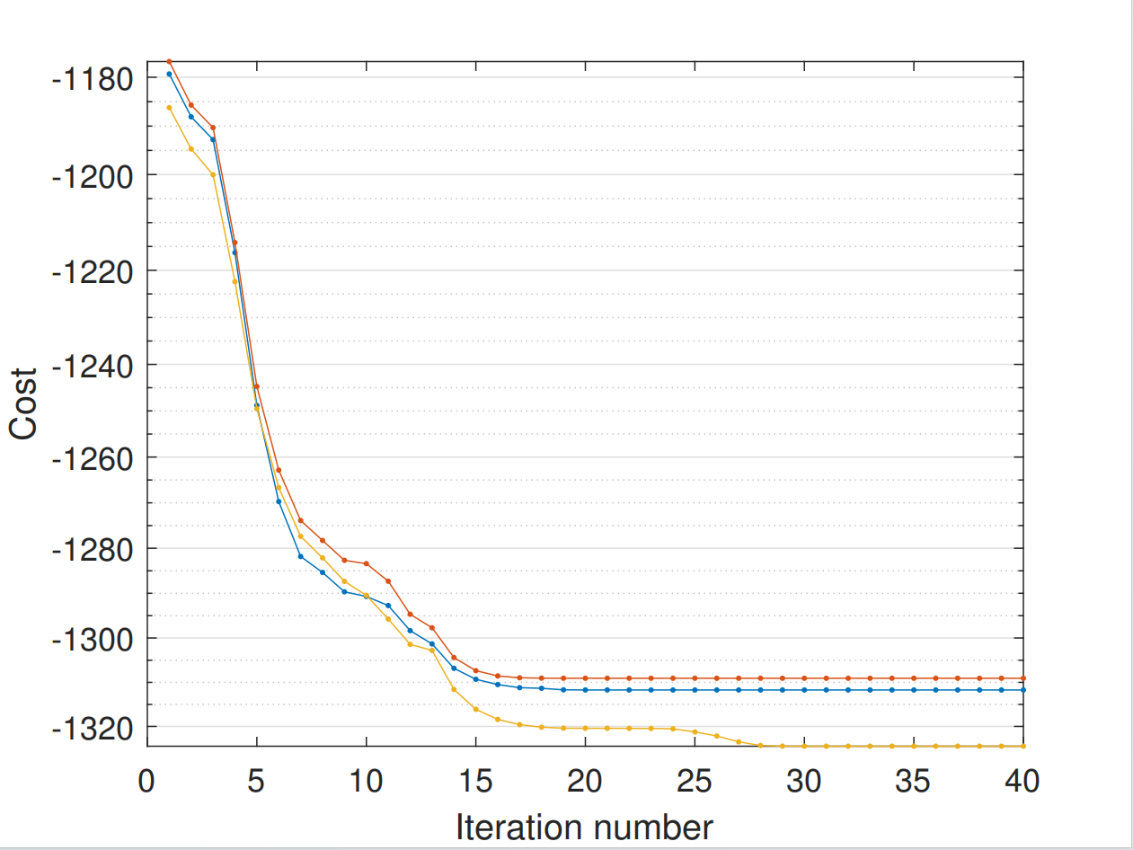
图2
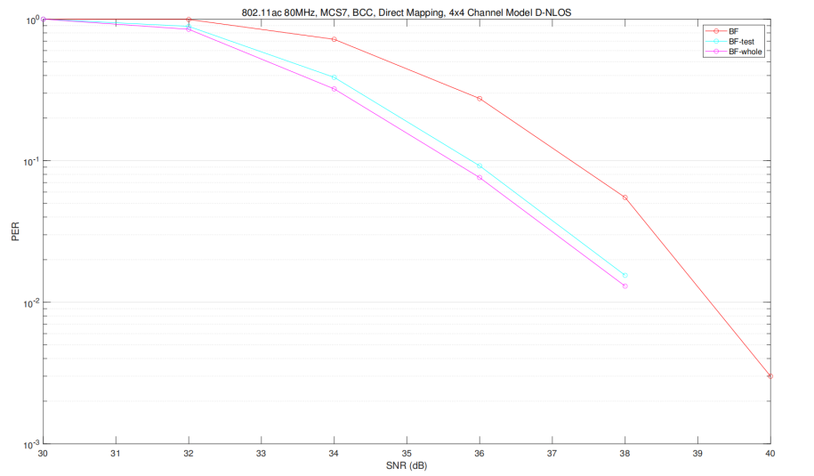
图3
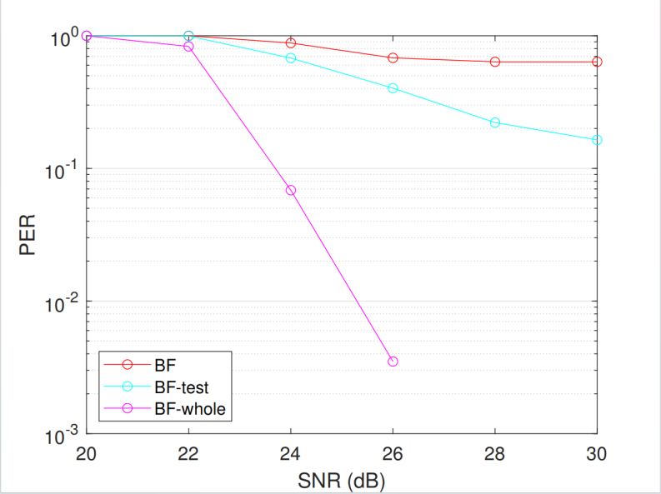
图4

